Χορωδία
Α.Αγγελοπούλου, Α.Αντωνοπούλου, Α.Γούλα, Ζ.Δρίβα, Ν.Ζαβέρδα, Α.Θεοδοσάκη , Β.Θεοδωροπούλου,Α.Καλουδιώτη, Ε.Καπογιάννη, Μ.Καρανίκα, Β.Κατσούδα, Π.Κοτρώτσου ,Δ.Κουταλέλη, Μ.Κουτσογιάννη, Κ. Κονδύλη, Γ. Κυριαζή, Ε.Κυριακοπούλου, Δ.Μπαϊκούση, Δ.Μπίμπα, Β.Νικολάου, Κ.Ντζουμάνη, Α.Τουμπάνου , Α.Τραγουδάρα, Ο.Παπαδημητρίου

Συμμετέχουν επίσης:
Ζ.Κορκοντζέλου (πιάνο)
Γ.Γκέκας (κιθάρα)
Β.Μουργελάς (κρουστά)
Α.Χασαπογιάννης (μπουζούκι)
Σ.Μανιτάρας (μπουζούκι)
Σ.Βίτσας (κλαρίνο)

Μουσική Διδασκαλία
Ζωή Κορκοντζέλου

Σκηνικά
Σοφία Σιδηροπούλου

Επιμέλεια
Μαρία Μπόθου
Νατάσσα Γιαννούλου
Ζωή Κορκοντζέλου
Μαρία Παπαχριστοπούλου
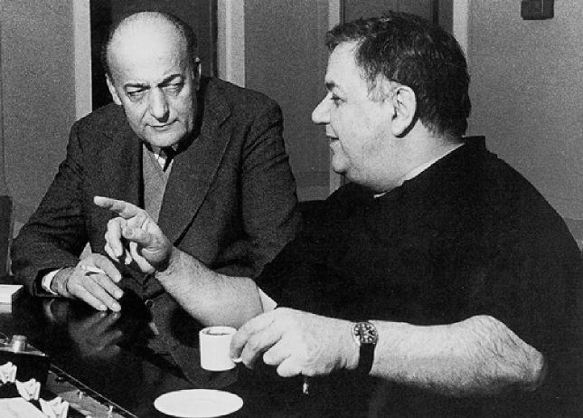
1^{ο} Γενικό Λύκειο Ναυπάκτου

Αφιέρωμα
Στον
Νίκο Γκάτσο
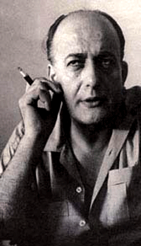

(100 χρόνια από την γέννησή του)

Παπαχαραλάμπειος αίθουσα
Σάββατο 2 Απριλίου 2011, ώρα 7.30 μμ
ΠΡΟΣΚΛΗΣΗ
Σας προσκαλούμε να τιμήσετε με την παρουσία σας την εκδήλωση που διοργανώνουμε για τον ποιητή Νίκο Γκάτσο με θέμα:
«Φύσα αεράκι φύσα με
μην χαμηλώνεις ίσαμε…»

το Σάββατο 2 Απριλίου στις 7.30 μμ.

Η Διευθύντρια Οι Καθηγητές

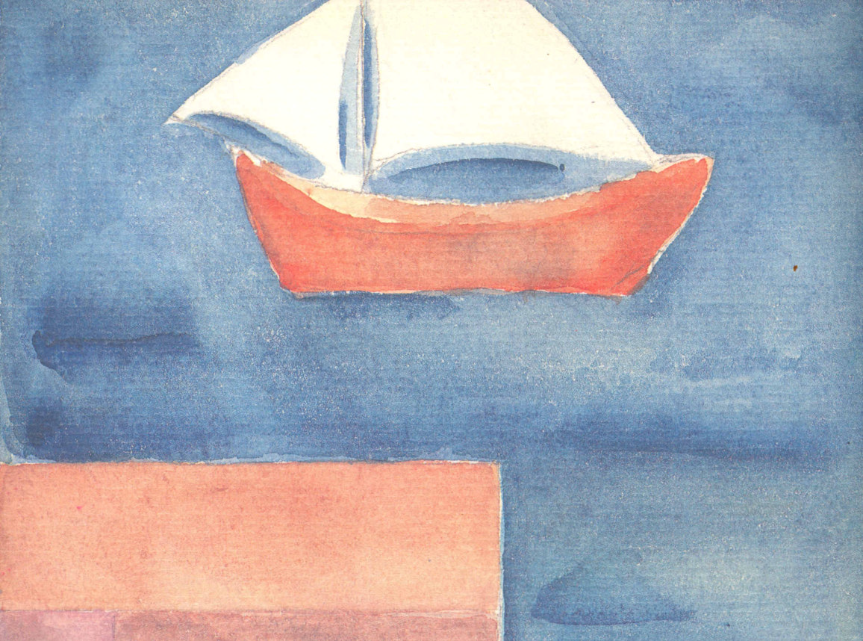

«… βγήκα σε θάλασσα πλατιά
και τραγουδώ στην κουπαστή
σ’ όλον τον κόσμο ν’ ακουστεί»
Ν. Γκάτσος
ΠΡΟΓΡΑΜΜΑ

- «Χάρτινο το Φεγγαράκι» Μουσική: Μ. Χατζηδάκις
- «Αμοργός» (απόσπασμα)
- «Γράμμα στον κύριο Γκάτσο» Μουσική- Στίχοι: Γ.Ανδρέου
- «Καλυμνιώτικο» Μουσική: Μ. Χατζηδάκις
- «Αστέρι του Βοριά» Μουσική: Μ. Χατζηδάκις
- «Αθανασία» Μουσική: Μ. Χατζηδάκις
- «Εφιάλτης της Περσεφόνης» Μουσική: Μ.Χατζηδάκις
- «Ο κόσμος σου να είμαι εγώ» Μουσική: Μ.Χατζηδάκις
- «Κεμάλ» Μουσική: Μ.Χατζηδάκις
- «Αν θυμηθείς τ’ όνειρό μου» Μουσική: Μ.Θεοδωράκης
- «Έλα σε μένα» Μουσική: Μ. Χατζηδάκις
- «Στου καιρού τη ζυγαριά» Μουσική: Δ.Παπαδημητρίου
- «Η Παναγία των Πατησίων» Μουσική: Μ. Χατζηδάκις
- «Ο Γιάννης ο φονιάς» Μουσική: Μ. Χατζηδάκις
- «Η Μυρτιά» Μουσική: Μ.Θεοδωράκης
- «Μάτια βουρκωμένα» Μουσική: Στ. Ξαρχάκος
- «Το πρακτορείο» Μουσική: Στ. Ξαρχάκος
- «Καίγομαι καίγομαι» Μουσική: Στ. Ξαρχάκος
- «Το Δίχτυ» Μουσική: Στ. Ξαρχάκος
- «Γεια και χαρά σου Βενετιά» Μουσική: Στ. Ξαρχάκος

Σόλο Τραγούδι: Β.Σπανού, Γ.Αθανασίου, Ε.Δούρου, Γ.Γκέκας

Αφήγηση: Κ.Λουκόπουλος, Κ.Χανταμπάκη

Διαβάζουν οι: Γ.Δημόπουλος, Ζ.Δρίβα, Μ.Καραγιώργου, Ε.Κυριακοπούλου, Δ.Μπαϊκούση, Δ.Μπίμπα, Τ.Μαθιουδάκη, Α.Στούμπου, Ε.Φρένγκου

Χορεύουν οι: Ε.Δεσποτοπούλου, Π.Ασημακάκης, Β.Δημαράς

